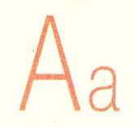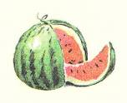

- Напечатай букву А.

- Обведи предметы, в названии которых есть буква А.
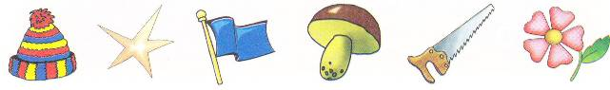

- Найди и обведи все буквы А.

- Выложи букву А из пуговиц, из спичек или вылепи из пластилина.
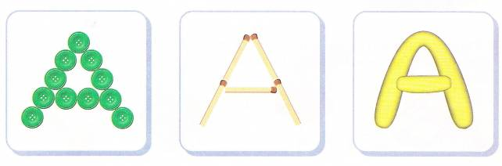
- 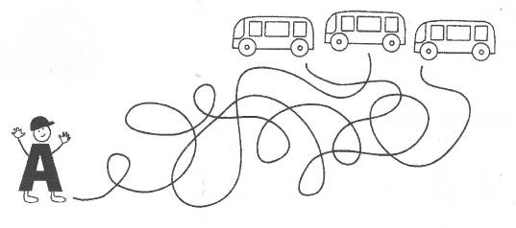Найди автобус, в который сядет буква А.

- Найди спрятанную букву.
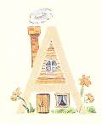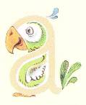

- Напечатай ещё несколько букв Аа.

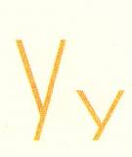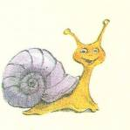

- Напечатай букву Уу.
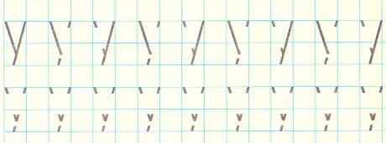
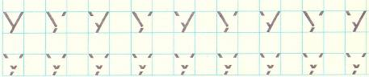

- Какие буквы в названии предметов можно пропеть? Как они называются?
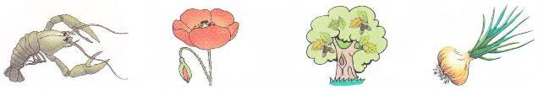

- Раскрась букву У, а затем нарисуй её.

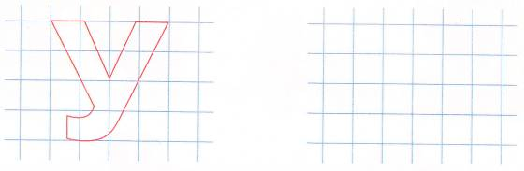

- Найди все правильно напечатанные буквы и обведи их.

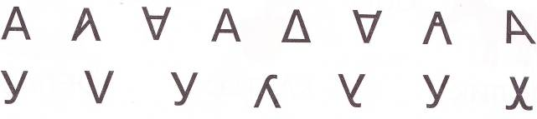

- Рассмотри предметы на картинках и подчеркни букву У в их названии красным цветом.

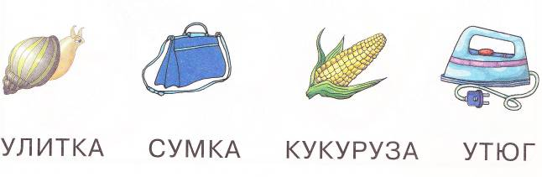

- Напечатай ещё несколько букв Уу.

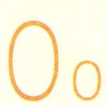

- Напечатай букву О,о

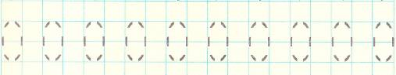

- Назови предметы на картинке. Какой предмет лишний? Почему?
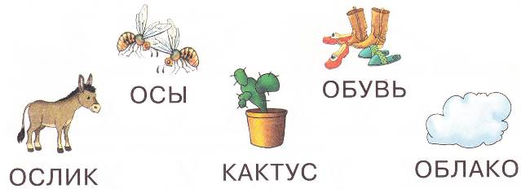

- Раскрась предметы, в названии которых есть буква О.

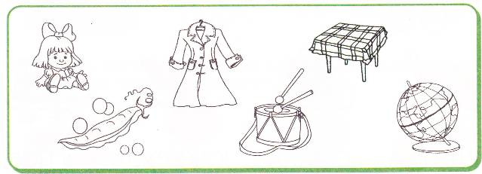
- Сосчитай все буквы О на картинке. Впиши цифру-ответ в клеточку.
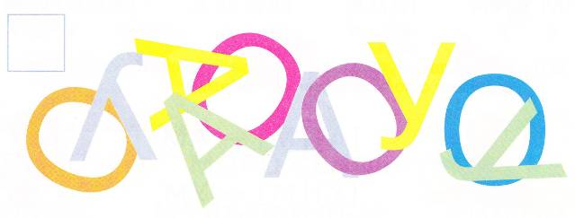
- Найди в каждой строке лишний предмет и зачеркни его.

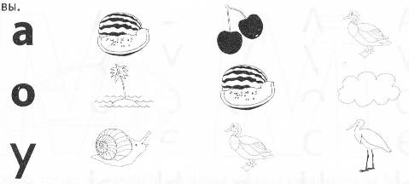

- Напечатай ещё несколько букв Оо.

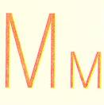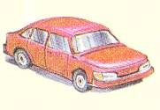

- Напечатай букву М,м.

- Закрась все фигуры с буквами О и У красным цветом, а с буквой А – синим. Что получилось?

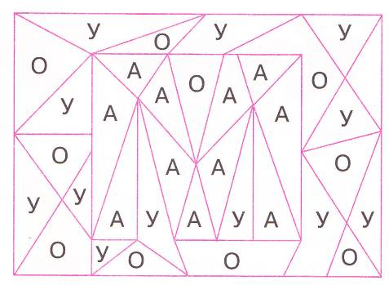

- Обведи все буквы М в словах.
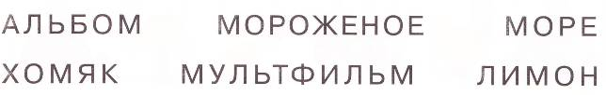

- Названия, каких предметом начинаются на слог ма, му, мо.
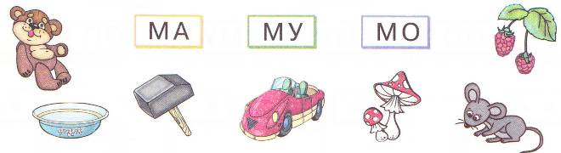

- Раскрась только те предметы, которые начинаются на букву М.
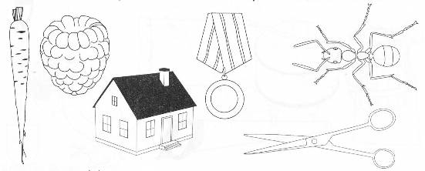

- Напечатай ещё несколько букв М,м.

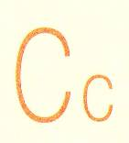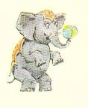

- Напечатай букву С,с.

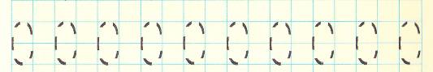

- Найди все предметы, в названии которых есть буква С.
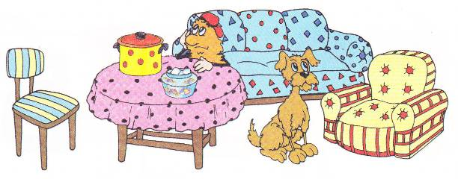

- Напечатай слоги. Назови слова, которые начинаются на эти слоги.

- Обведи все буквы С

- Найди и раскрась все буквы С. Что получилось?

- Напечатай ещё несколько букв С,с. Напечатай слоги. Назови слова, которые начинаются на эти слоги.

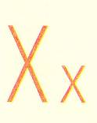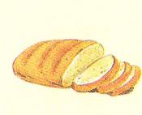

- На что похожа буква Х?
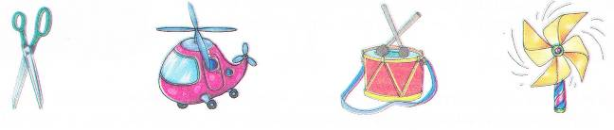

- Раскрась картинки, в названии которых есть буква Х.
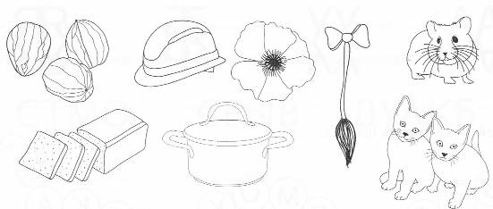

- Сосчитай все буквы Х, ответ впиши в клеточку.
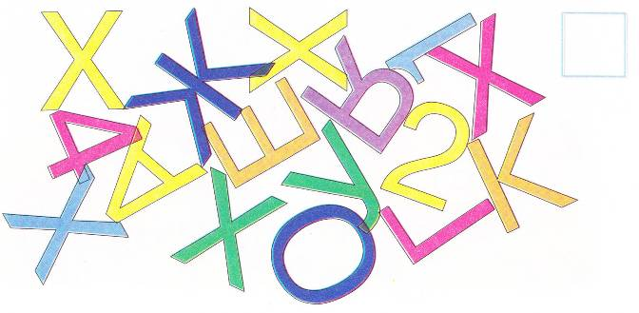
- Помоги жуку добраться до всех букв Х.

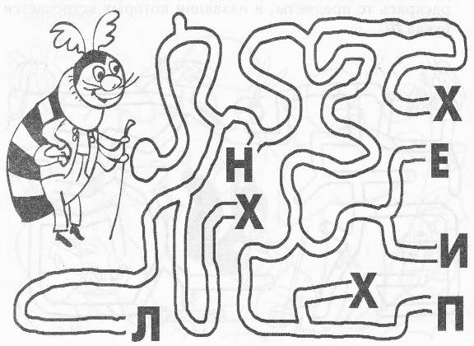

- Определи где находится буква Х. Если в начале слова, закрась первый квадратик. Если в середине слова, то среднюю клеточку. А если в конце слова, то закрась последнюю клеточку.
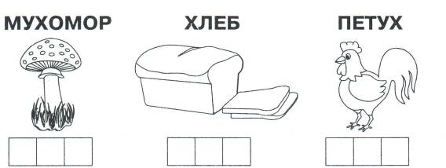

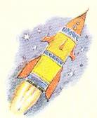

- В названии каких геометрических фигур встречается буква Р?
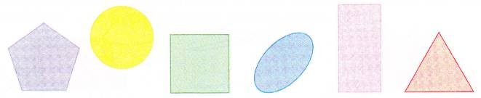

- Соедини одинаковые по форме шарики и напечатай такую же букву.
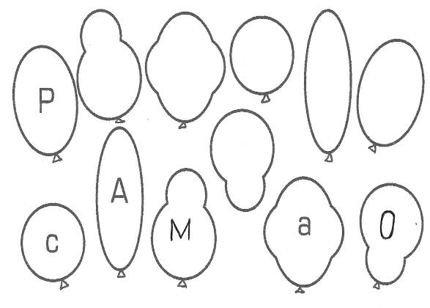
- Разгадай ребус.
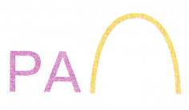
- Раскрась предметы, в названии которых есть буква Р.
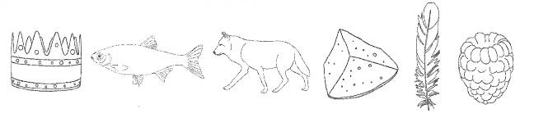

- Определи место буквы Р в словах.
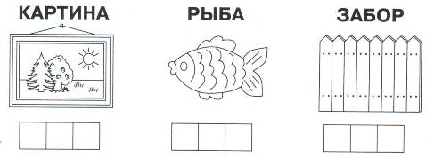

- Найди и обведи букву Р.
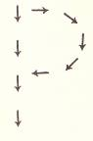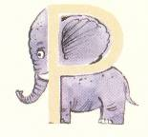

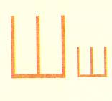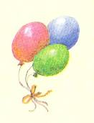

- Обведи предметы, в названии которых есть буква Ш.

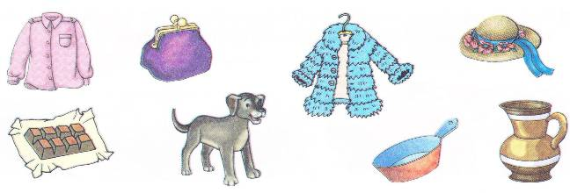

- Пройди вместе с белочкой лабиринт лесных тропинок и раскрась те предметы, в названии которых встречается буква Ш.
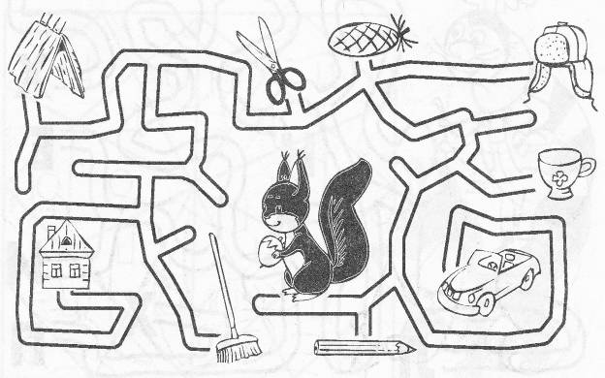

- Запиши первые буквы в названии предметов. Прочитай слово.
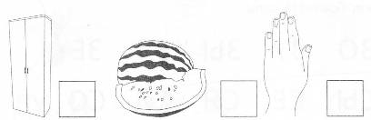

- Найди и зачеркни все буквы Ш

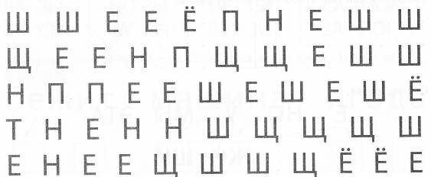

- Определи место буквы Ш в словах.

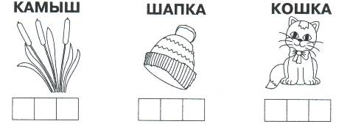

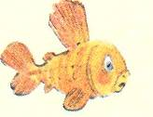

- Назови предметы на картинках. Чем отличаются эти слова?
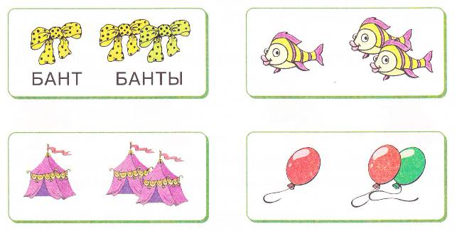

- Нарисуй схему под картинками.
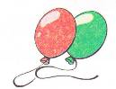

- Отгадай, какую букву говорят. Соедини картинку с нужной буквой.
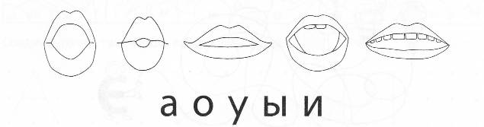

- Найди и обведи все буквы ы.

- Раздели круги так, чтобы получились слова.

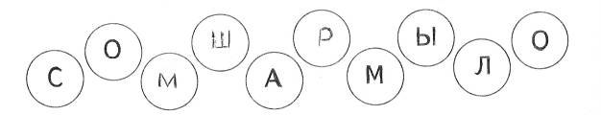

- Попробуй выложить букву ы из пуговиц и спичек, вылепи её из пластилина.
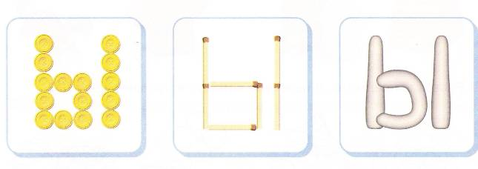

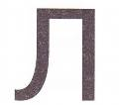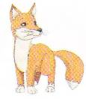

- Раскрась фрукты и овощи, в названии которых встречается буква Л.
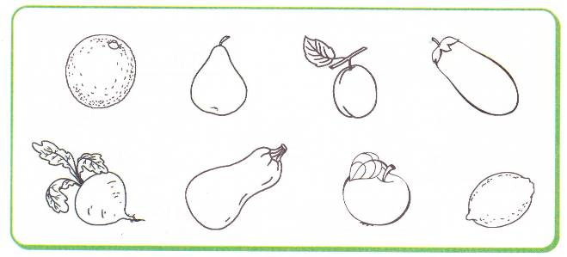

- Обведи тех животных, в названии которых не встречается буква Л.
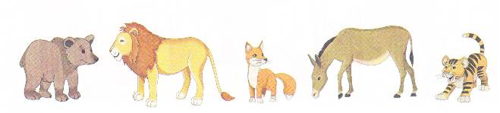

- Определи место буквы Л в словах.

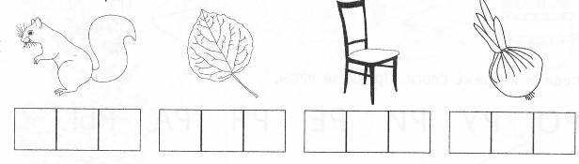

- Заштрихуй те предметы, в которых напечатана буква Л.
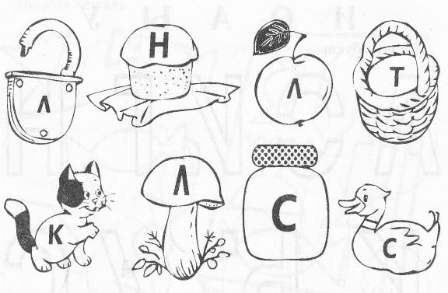

- Вместо точек вставь буквы А, О, У или Ы и прочитай получившиеся слова.
Х…Р Р…МА
С…Р С…ЛО
М…Х Р…СА
Ш…Р М…ХА
С…М С…ХО
ОС… М…РС
УХ… Л…МА
МУХ…М…Р

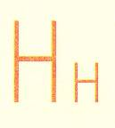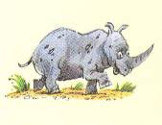

- Найди и обведи все буквы Н.
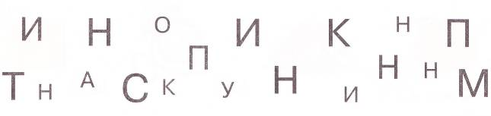

- Раскрась предметы, в названии которых есть буква Н.
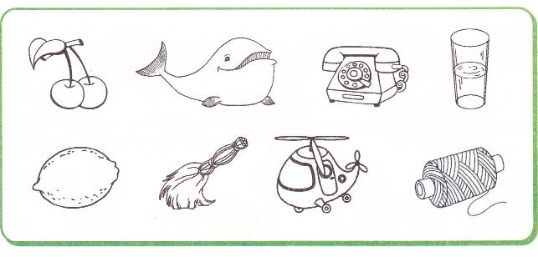

- Раскрась букву Н, а затем нарисуй её рядом.

- Напечатай букву Н рядом с предметами, в названии которых она есть.
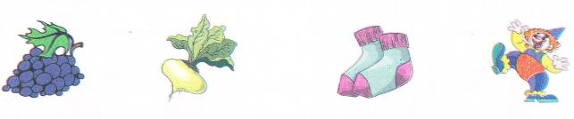

- Впечатай в пустые клеточки букву Н, прочитай получившиеся слова.
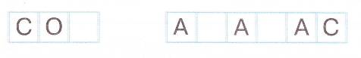

- Если буква Н встречается в начале слова, проведи стрелочку к квадрату, если в середине – к треугольнику, если в конце – к кругу.
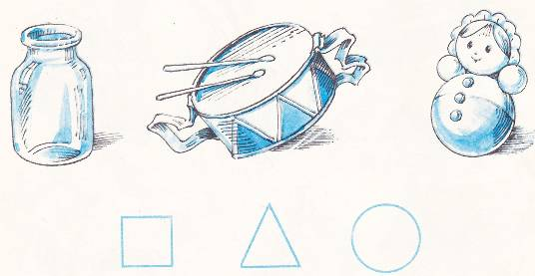

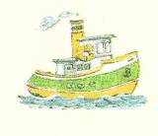

- В крике каких птиц слышит буква К? Обведите их.

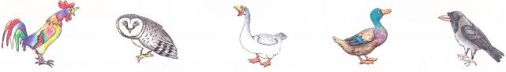

- Вместо точек напечатайте букву К, прочитай получившиеся слова. Соедини с подходящей картинкой.

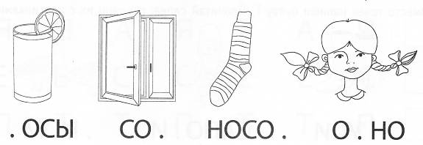

- Разгадай ребус. Напечатай ответ в клеточках.

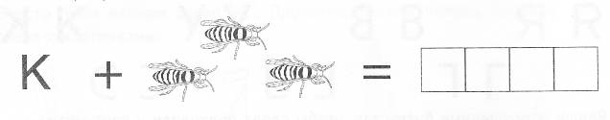

- В клеточках напечатай слог МАК. Прочитай получившиеся слова.
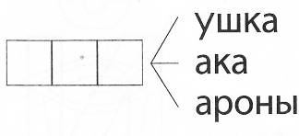
- Раскрась зонтики, используя таблицу цветов.

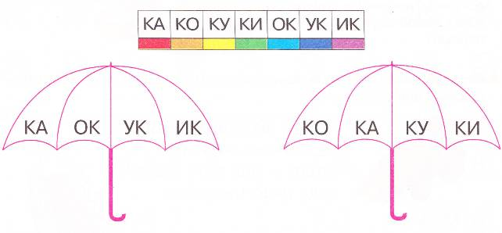

- Соедини буквы К от самой маленькой до самой большой.

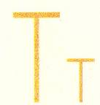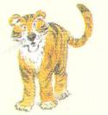

- Раскрась те предметы, к названии которых есть буква Т.
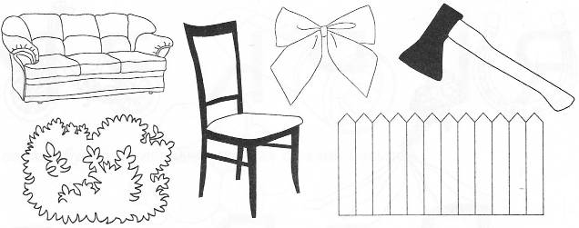

- В пустые клеточки впечатай буквы так, чтобы получились слова.
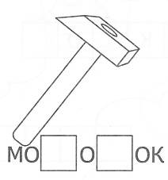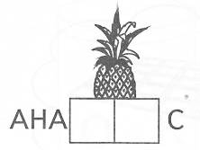

- Собери из букв слова.
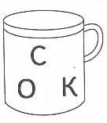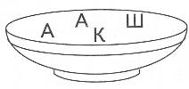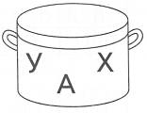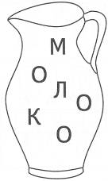
- Из каких букв сделаны человечки? Найди их и впечатай в клеточки
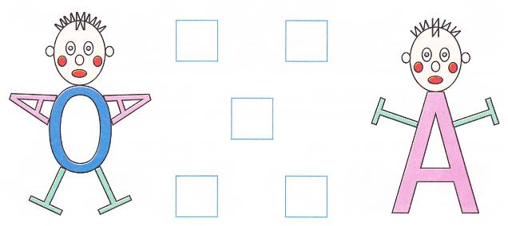

- Напечатай слова в окошки тех домиков, в которых они живут.
